Алькеевский район: Жители села Чувашский Брода и Нижнего Алькеево обратились с просьбой помочь в проблемах с водой.
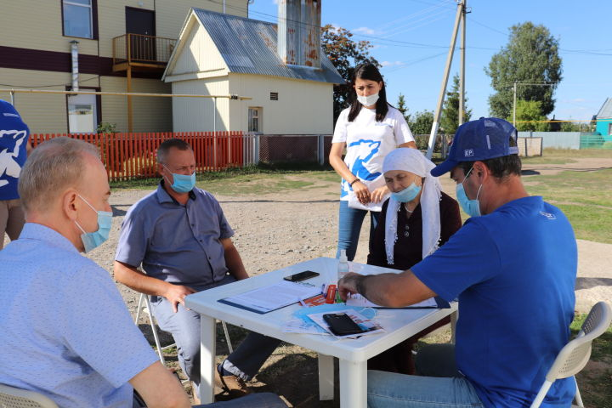
В селах Юхмачи, Чувашский Брод, Нижнее Алькеево работала мобильная общественная приемная Татарстанского регионального отделения партии «Единая Россия». Активисты партии встречались с населением, выслушали его проблемы, предложения, наказы.
На приемах, прошедших в селах Чувашский Брод и Нижнее Алькеево, участвовали глава района Александр Никошин и заместитель руководителя Аппарата Президента Татарстана Александр Терентьев.
Они пообщались с пришедшими с разными просьбами на прием сельчанами, тут же внесли ясность в некоторые поднятые вопросы.
В Чувашском Броде несколько человек обратились с просьбой о ремонте сельского дома культуры.
– В последние годы в нашем селе была проделана большая работа с помощью руководства района, с республиканской поддержкой. В частности, отремонтировали школьное здание, построили новые для амбулатории, исполкома поселения, сделали капитальный ремонт здания детского сада. На средства самообложения и государственную субсидию улучшаются уличные дороги. В селе много молодежи, только вот клуб у нас в плачевном состоянии. А ведь в свое время культурная жизнь у нас кипела. Сегодня же условия для этого очень ограничены. Мы очень хотим, чтобы ремонт здания клуба включили в республиканскую программу, – сказала ветеран-учитель Гульзиган Мубаракшина, доводя просьбу сельчан.
Александр Терентьев поинтересовался у главы района, какие клубы ремонтируются нынче и когда можно будет включить в государственную программу ремонт здания этого дома культуры.
– Нынче должны были построить новый клуб в Нижнем Алькеево, но в связи с ограниченными финансовыми возможностями из-за коронавируса строительство отложено на 2022 год. Хорошо бы включить ремонт здания Чувашско-Бродского дома культуры в республиканскую программу 2023 года, – сказал Александр Никошин.
Были в Чувашском Броде и обратившиеся с проблемой в водоснабжении.
Жители села Ахметьево Нурания Гилязова и Хамис Хамитов обратились с просьбой помочь в строительстве уличных дорог.
– До центра села пролегает асфальтированная дорога, нам бы оставшуюся часть защебенили, – сказали они.

